Конспект урока по окружающему миру, проведенного 27.10.2022г. во 2 классе.

Учитель: Шарпе В.С.

Тема урока: Какие бывают животные?
Цель: создать условия для формирования представления учащихся об основных классах животных.
Задачи:
1) познакомить с основными группами животных (звери, птицы, рыбы, насекомые), дать учащимся чёткие представления о важнейших характерных признаках этих групп;
2) учить определять по признакам принадлежность конкретных животных к указанным группам;
3) воспитание любви к родному краю, умение видеть его красоту и неповторимость;

Оборудование: учебник «Окружающий мир» 2 класс, часть 1, А.А. Плешаков // М. Просвещение, 2011; Плешаков А. А. Окружающий мир. 2 класс. Рабочая тетрадь. Часть 1; Плешаков А. А. От земли до неба. Атлас – определитель для учащихся начальных классов; Плешаков А. А. Окружающий мир. Тесты. 2 класс; наглядность – предметная картинка - квадратики для рефлексии (синий, красный,зеленый, желтый).

Этап урока | Деятельность учителя | Деятельность учащегося | Методическое обоснование и самоанализ
1. Мотивация (самоопределение к учебной деятельности) | - Долгожданный дан звонок –  Начинается урок!  Ну, теперь проверь, дружок,  Ты готов начать урок?  Всё ль на месте,  Всё в порядке,  Ручка, книжка и тетрадки?  Все ли правильно сидят?  - Начать урок я хочу с замечательного стихотворения, внимательно слушайте, а в конце добавите недостающее слово.  - Посмотри, мой милый друг,  Что находится вокруг.  Небо светло-голубое,  Солнце светит золотое,  Ветер листьями играет,  Тучка в небе проплывает.  Поле, речка и трава,  Горы, воздух и листва,  Птицы, звери и леса,  Гром, туманы и роса,  Человек и время года –  Это всё вокруг…  - Итак, мы сегодня отправляемся в путешествие в природу. А какая бывает природа? | Приветствуют учителя.  Слушают стихотворение.  Природа.  - Живая и неживая. | Цель: настроить на положительные эмоции, способствовать созданию внутреннего комфорта.  Личностные УУД:  Развитие доброжелательности и эмоционально-нравственной отзывчивости.
2. Актуализация знаний | - Ребята, вспомните, какая тема у вас была на предыдущем уроке?  - Хорошо, что вы нового узнали о растениях?  - Сейчас, я предлагаю вам выполнить тест по этой теме. Каждый получит свой лист с тестом, напишите свое имя и фамилию, и приступайте к выполнению. Время на выполнение тестовых заданий 7 минут (Приложение 1)  - Вижу, вы уже готовы. Передайте работы.  - Какое задание для вас было трудным?  - Чем деревья отличаются от других растений?  - Чем отличаются кустарники от деревьев?  - Чем отличаться травы от других групп растений?  - На какие две группы делятся деревья?  - Чем отличаются лиственные деревья от хвойных деревьев?  - По вашим ответам я могу сделать вывод, что вы усвоили эту тему и хорошо справились с тестом. | - Какие бывают растения.  - Все растения делятся на три группы: деревья, кустарники и травы.  Выполняют тест по теме: «Какие бывают растения?»  Сдают работы.  Ответы детей.  - У деревьев твердый, древесный ствол - стебель.  - У кустарников несколько тонких стеблей - стволиков.  - У трав стебель мягкий и сочный.  - Хвойные и лиственные.  - У хвойных деревьев иголки(хвоинки), а у лиственных листья. | Коммуникативные УУД: Выражение своих мыслей, аргументация своего мнения.
3.Введение в тему урока.  Выявление места и причины затруднения | - Чтобы узнать тему сегодняшнего урока, предлагаю отгадать загадки.  На вид, конечно, мелковаты, Но всё, что можно, тащат в дом. Неугомонные ребята — Вся жизнь их связана с трудом.  Чёрный жилет, красный берет.  Нос, как топор, хвост, как упор.  Где же вы её найдёте?  Ну конечно же, в болоте!  Зелена, как трава,  Говорит: «КВА, КВА, КВА!»  У порога плачет,  коготки прячет,  Тихо в комнату войдёт, Замурлычет,запоёт.  - Молодцы, отгадали загадки. Как же можно одним словом назвать муравья, дятла, лягушку и кошку?  - Как думаете, какая тема нашего урока?  - Верно, наша тема: «Какие бывают животные?»  - Что вы хотели бы узнать о животных?  - Какие же задачи ставит нам Муравьишка. Прочитаем.  - Откуда мы можем взять новую информацию? | - Муравьи  - Дятел  - Лягушка  - Кошка  - Животные.  - Какие бывают животные.  Ответы детей.  Читают задачи урока.  - Из учебника.  Читают задачи на стр. 60 | Цель: определение темы и целей урока.  Развитие УУД:  Познавательные:  Анализ объектов с целью выделения признаков; подведение под понятие; целеполагание.  Регулятивные:  Выполнение пробного учебного действия; фиксирование индивидуального затруднения; саморегуляция в ситуации затруднения. -планировать свои действия в соответствии с поставленной задачей и условиями её реализации, в том числе во внутреннем плане.  Коммуникативные:  Выражение своих мыслей; аргументация своего мнения; учёт разных мнений.
4. Открытие нового знания | - Сегодня мы с вами будет исследователями. Ученые-биологи животных делят на несколько групп.  - На что же они обращают внимание, когда разделяют на группы?  - Верно.  - Я предлагаю вам рассмотреть иллюстрации.  - Кто это?  (на слайде картинки насекомых)  - Чем они все похожи?  - Верно, кто помнит, к какой группе животных они относятся?  - Правильно, молодцы! (на доске карточка «Насекомые» - 6 ног)  - Как же будет называться следующая группа? Посмотрим на следующие иллюстрации, кто это?  (на слайде картинки рыб)  - Что у них общего?  - Хорошо, к какой же группе они относятся? Как она называется?  - Верно, еще одна группа открыта.  - Кто сейчас появится на слайде, вы скажите сами, отгадав мои загадки.  -Кто приносит на хвосте  Много разных новостей?  Всем расскажет все до срока  Белобокая....  - Правильно, следующая загадка, слушайте внимательно.  Солнца яркого боится.  Ночью - хищник эта птица.  Ловко мышь найдет в траве.  Говорим мы о …  - Верно! И последняя загадка.  Не гнездиться, не летает,  В Антарктиде обитает  Средь заснеженных равнин  Мореплаватель  - Ребята, как же эти животные о которых вы узнали из загадок? Что же их объединяет?  - Как же мы назовем эту группу? Вы правы, эта группа называется «Птицы»  - Вы очень хорошо работаете, что же скрывает 4 группа? Давайте узнаем. Каких же животных спрятали от нас ребусы. Давайте отгадаем.  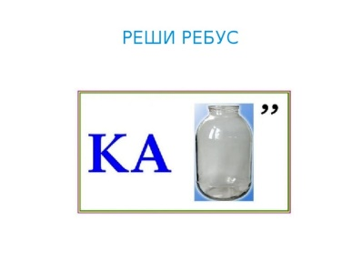  - Чем похожи эти животные?  - Как же назвали ученые эту группы животных?  - Как вы думаете, к какой группы можно отнести лягушек и жаб? Где они обитают? Что у них общего?  - Поэтому они составляют особую группу — земноводные.  - Еще одна группа есть — это пресмыкающиеся, кто же к ним относится, вы узнаете из учебника на стр. 61.  - Чем покрыты пресмыкающиеся?  - Ребята, мы исследовали с вами все группы животных. Вы прекрасно справились с этим непростым заданием.  - Итак, на какие группы ученые делят животных?  - Как по-другому называют зверей?  - Верно, молодцы, что запомнили!  На доске появляется таблица:  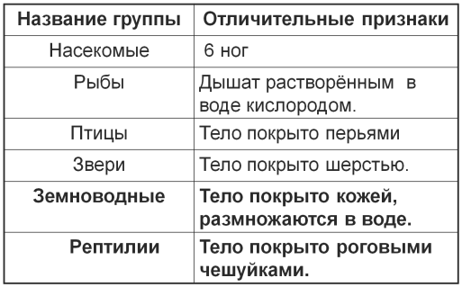 | - Обращают внимание на внешний вид.  - Бабочка муравей стрекоза, божья коровка.  - У них у всех по 6 ног.  - Насекомые.  Щука, карась, сом.  - Есть плавники и чешуя.  - Рыбы  - Сорока.  - Сове.  - Пингвин  - У них по 2 ноги и есть перья.  - Птицы.  лиса,  кабан  - У них 4 ноги и есть шерсть.  - Звери (млекопитающие)  - На суше и в воде.- 4 ноги и голая кожа.  - Змеи, черепахи, ящерицы, крокодилы.  Роговыми чешуйками.  - Насекомые, рыбы, птицы, звери (млекопитающие), земноводные и пресмыкающиеся.  Млекопитающими. | Цель: устранение возникшего затруднения.  Развитие УУД:  Познавательные:  Проявлять познавательную инициативу в учебном сотрудничестве.  Коммуникативные:  Выражение своих мыслей с полнотой и точностью; формулирование и аргументация своего мнения; учёт разных мнений.  Регулятивные:  Овладение способностью принимать и сохранять цели и задачи учебной деятельности, поиска средств ее осуществления.
5.Физкультминутка | Весело в лесу  Зайцы утром рано встали,  Весело в лесу играли.  По дорожкам прыг-прыг-прыг!  Кто к зарядке не привык? (Прыжки на месте.)  Вот лиса идёт по лесу.  Кто там скачет, интересно? (Ходьба на месте.)  Чтоб ответить на вопрос,  Тянет лисонька свой нос. (Потягивания — руки вперёд.)  Но зайчата быстро скачут.  Как же может быть иначе? (Прыжки на месте.)  Тренировки помогают!  И зайчата убегают. (Бег на месте.)  Вот голодная лиса (Ходьба на месте.)  Грустно смотрит в небеса. (Потягивания — руки вверх.)  Тяжело вздыхает, (Глубокие вдох и выдох.)  Садится, отдыхает. (Дети садятся за парты.) | Выполняют движения | Цель:  Снятие и предупреждение физической и эмоциональной усталости.
6.Первичное закрепление  Самостоятельная работа | - Чтобы закрепить полученные знания, предлагаю вам поработать в рабочей тетради. Откройте тетрадь на стр. 42 и 1) выполните №1.  Проверка С/Р  2) Посмотрите на №2  - Вам необходимо раскрасить ту группу животных, которая написана для вашего варианта. Приступайте к выполнению, я уверена у вас все получится.  (анализируем работу по вариантам)  - Молодцы, отложите тетради в сторону. | Выполняют задание в рабочих тетрадях. | Цель: проверить уровень усвоения и понимания нового материала.  Коммуникативные:  Выражение своих мыслей полно и точно; формулирование и аргументация своего мнения, учёт разных мнений.
7.Подведение итогов | - Я предлагаю послушать стихотворение:  Дерево, цветок, трава и птица.  Не всегда умеют защищаться.  Если будут уничтожены они,  На планете мы останемся одни.  Нор звериных, птичьего гнезда.  Разорять не будем никогда!  Пусть птенцам и маленьким зверятам  Хорошо живется с нами рядом!  Все-все на свете нужны!  И мошки не меньше нужны, чем слоны,  Нельзя обойтись и без чудищ нелепых,  И даже без хищников злых и свирепых.  Нужны все на свете! Нужны все подряд!  Кто делает мед, и кто делает яд!  - Чему учит нас это стихотворение?  - Как вы можете помогать животным?  - Назовите важные отличительные признаки насекомых, рыб, птиц и зверей. | - Нужно заботиться о животных, сохранять их дома.  - Подкармливать птиц зимой.  - Называют признаки животных.
8. Рефлексия | - У вас на столах лежат цветы, выберите тот, который отражает вашу деятельность на уроке. (Дети выбирают соответствующие цветочки и поднимают их)  - Кто про себя может сказать, я активно работал на уроке! (Красный)  - Кто для себя сделал открытие? (Синий)  - Кому на уроке было интересно? (Зелёный)  - Кому урок подарил хорошее настроение? (Жёлтый) | Дети выбирают соответствующие цветные карточки и поднимают их  Комментарий детей по желанию. | Цель: проанализировать, дать оценку успешности достижения цели и наметить перспективу на будущее.  Цель для учащихся: аргументировать свое мнение, осознавать значимость полученных знаний и готовность использовать их в жизни.
9.Домашнее задание | - Запишите домашнее задание:  С.60-61 перечитать информацию по теме и ответить на вопросы на с.63.  Выполнить задания в рабочей тетради на с. 43-45 | - Записывают домашнее задание. | Цель для учителя: сообщить учащимся о домашнем задании, разъяснить методику его выполнения

Приложение 1.
Тема: «Какие бывают растения?»
Фамилия, имя ______________________________ Дата_________
1.Определи, у каких растений один твёрдый, древесный ствол – стебель.
1.Травы;
2.Кустарники;
3. Деревья.

2.Определи, у каких растений один или несколько сочных, мягких, неодревесневших стеблей.
1.Травы;
2.Кустарники;
3. Деревья.

3.Какое из растений является травянистым?
1.Малина;
2.Ежевика;
3.Клубника.

4.Покажи стрелками, к какой группе относятся данные растения:
Деревья рябина
крыжовник
ромашка
Кустарники береза
калина
земляника
Травы ромашка
Тополь

5.Лиственные деревья подчеркни одной чертой, хвойные деревья двумя.
Сосна, липа, клён, ель, орех, папоротник, шиповник, кедр, берёза.

6.Что такое хвоинки?
1. Иголки;
2.Листья;
3. Колючки.

Приложение 2.
Ребусы:
- Кто это? 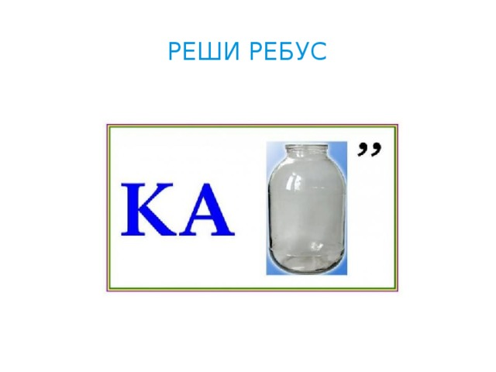

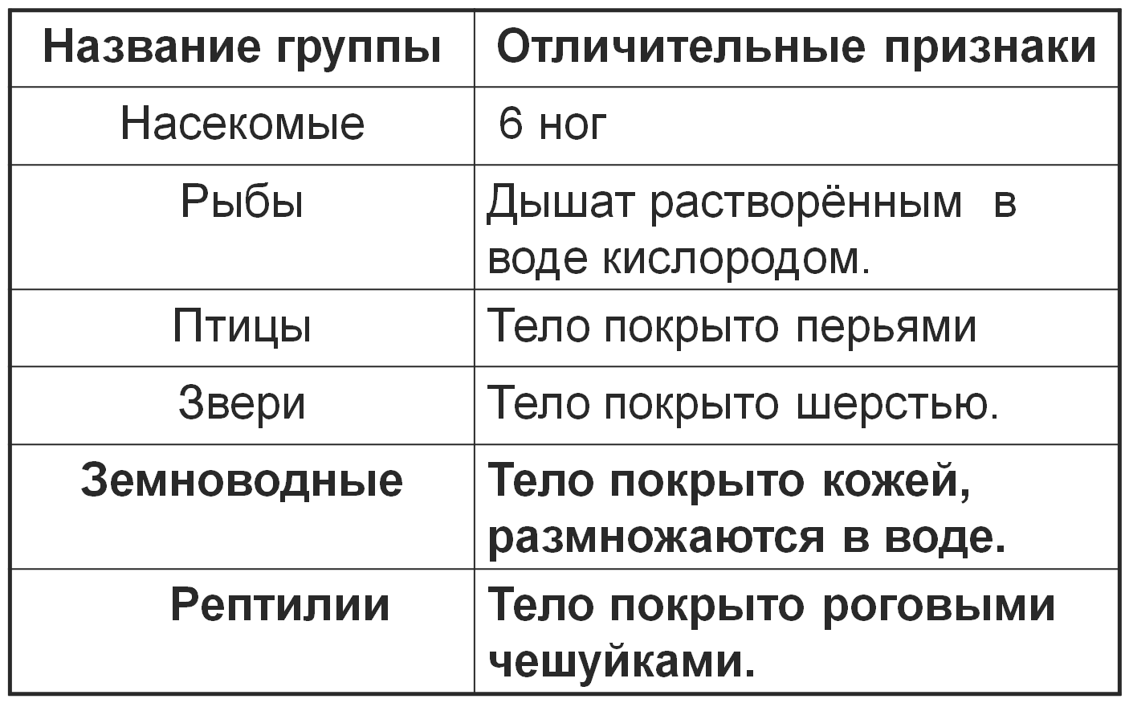
Таблица

